Bibliografias:

icones:

https://fontawesome.com/start

MDN do mozilla:

Exelente local de consulta de codigos.

Verificar compatibilidade de navegadores

Caniuse.com

Início do curso JavaScript do iniciante ao mestre

Daniel Tapias Morales

Vanilla JS é conhecido como JS Puro!

O que é JS?

* JS é uma linguagem Interpretada e não cupilada, o Browser interpreta o código!
* Tipagem dinâmica
* Multiparadigma => Pode usar o paradigma que quiser, orientado objeto ou não
* Linguagem principal client-side( mais usadas em sites)
* ECMASCRIPT é o nome oficial de JS => São a mesma coisa.

Babel é um conversor que converte o código JS para a versa ES5 que os Browser conseguem interpretar.

Browser Evergreen => São browser que se atualiza sozinho.

Introdução a logica (revisão)

*Consultar a compatibilidade dos browsers

Kangax.github.io/compat-table/es6

Caniuse.com

Como o JS é tipagem fraca, a variável é dinâmica, podendo receber valor de outros tipos, exemplo:

Variavel recebeu uma string, ela pode receber um valor numérico depois.

UTILIZAR ESTE MEIO DE CONCATENAÇÃO DE VARIÁVEIS:



Verificando o tipo da variável:

Typeof

Conversão de variáveis (Numeros)

parseInt, parseFloat, Number()

Converter para string

toString

operadores aritméticos

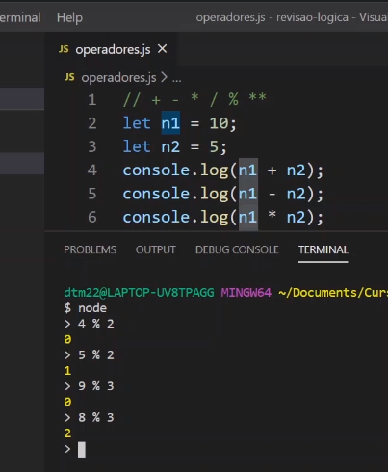

OEPRADORES DE ATRIBUIÇÃO

+=

-=

*=

/=

%=

**= (FUNCIONA MAS NÃO UTILIZADO)

Operadores de comparação: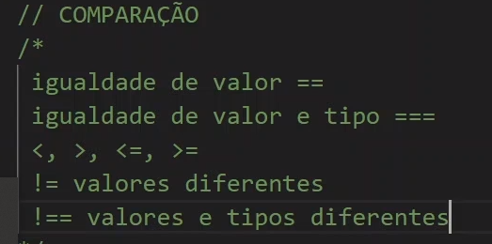

Operadores lógicos:

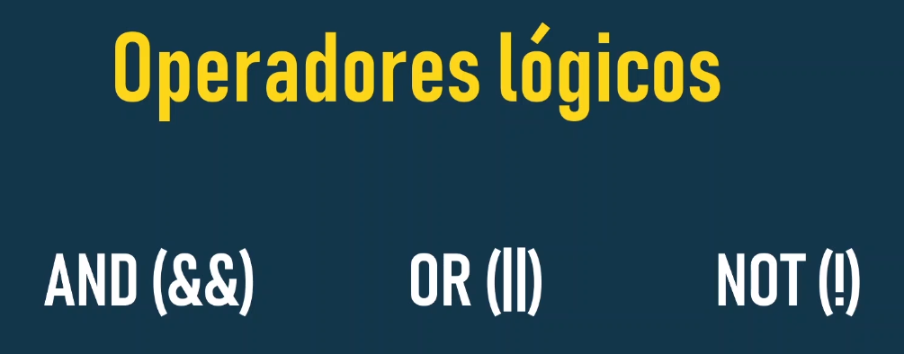

O OPERADOR && Tem preferencia de execução sobre os OR

Se na mesma empressão tiver comparando && e OR o && será executado primeiro.

Brincando com operadores e IF e ELSE

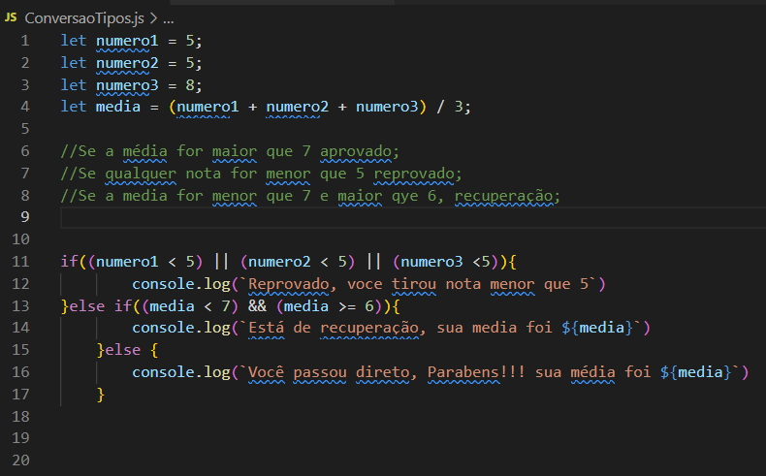

Utilizando IF na declaração de uma variável:



Declarando a variável msgMaiorIdade, ela vai receber true se idade for maior ou igual a 18 e false se for menor que 18.

Dentro da condições IF , alguns valores são considerado falsos, chamados de falsy truth

Exemplo:

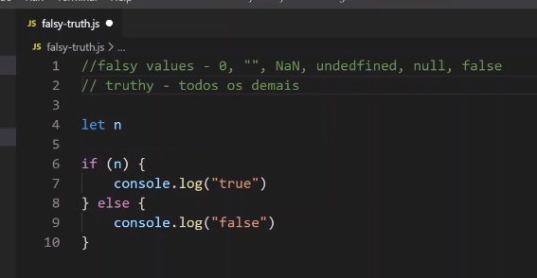

CURTO CIRCUITO

Se o valor da variável n for zero a variável n recebe o valor de 10.

Como 0 é considerado FALSO e comparando com || o 10 é true, a variável recebe o valor True, retornando no console o valor 10.

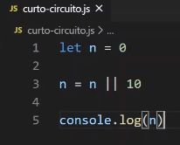

Muito cuidado com a utilização de curto circuito

SWITCH COM IF

importante

* Switch compara valor da variável e também o tipo (===)

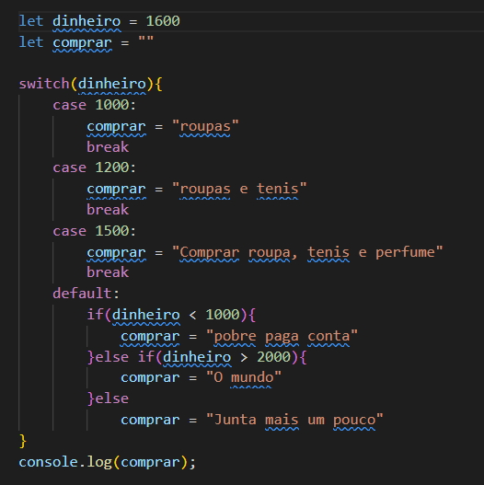

Utilizando loop para fazer uma taboada:

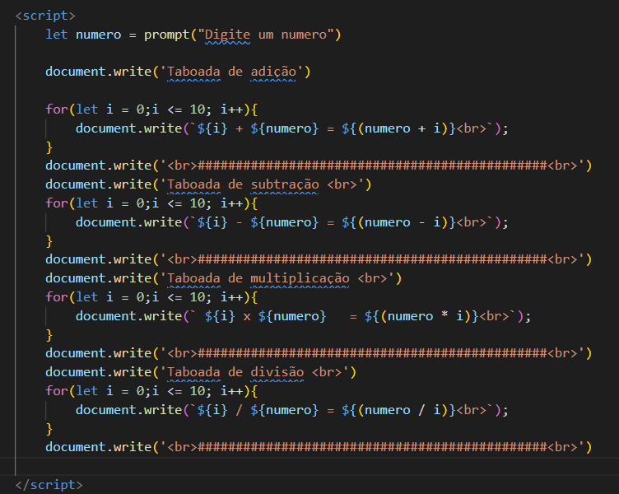

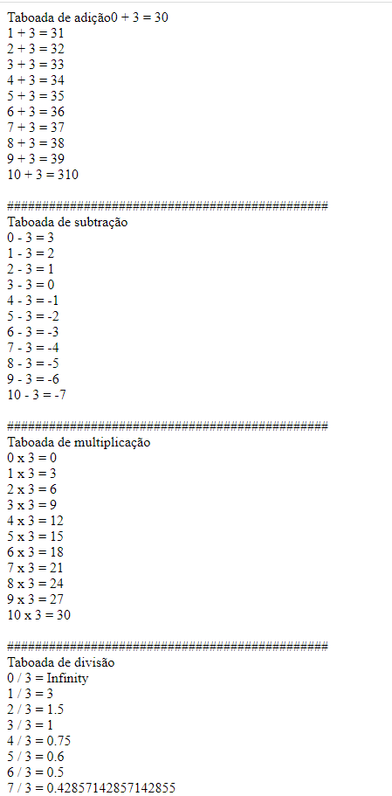

Do while

Utilizado quando você quer que rode pelo menos uma vez o código antes de faze a verificação while

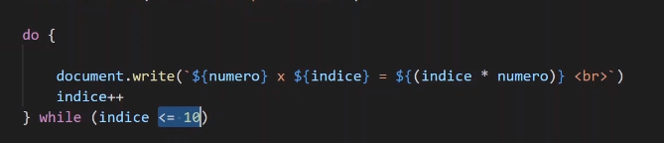  
Utilizando a palavra BREAK para sair do loop

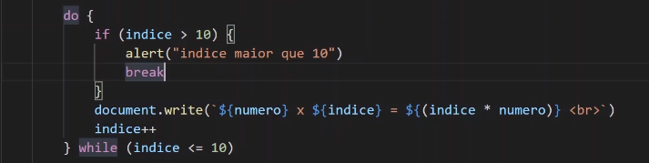

O COMANDO CONTINUE É utilizado para não executar uma parte do loop, por exemplo, ao validar que o J é 5 ele não executa e pula para o 6:

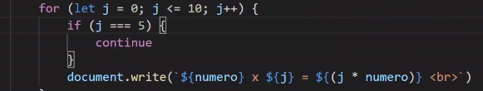

**DOM**

**DOCUMENT OBJECT MODEL**

A propriedade querySelector utiliza as propriedades do CSS ou seja para selecionar um elemento com id tem que por ( # )na frente do nome.

Ao selecionar elementos tipo array precisa selecionar o elemento dentro dele exemplo:

document.getElementsByClassName(“p”)[0].textContent

ARRAY

Otimo conteúdo para estudar:

https://developer.mozilla.org/pt-BR/docs/Web/JavaScript/Reference/Global_Objects/Array

.every (Retorna true ou false)

Se dentro do array tiver um tipo de variável diferente do verificador o retorno será falso.

.soma (Retorna true ou false)

Se dentro do array tiver um tipo de variável igual do verificador o retorno será true.

.filter (Filtra os dados de um array)

Retorna apenas o valor especificado no filtro

.forEach (Loop mais elegante)

Retorna o que tem em cada posição do array, utilizado quando não quer usar um loop para buscar cada posição dentro do array

.map (Transforma os elementos do array de acordo com o parâmetro informado)

Retorna valores do array fazendo alguma transformação de dados de acordo com o informado para fazer.

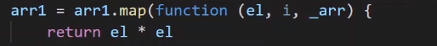

Esta passando nesse comando para pegar todos os elementos numéricos e multiplicar cada um por ele mesmo.

Obs: arr1 já é uma função que busca no array apenas os números.

.indexof

Retorna o primeiro valor encontrado dentro do array

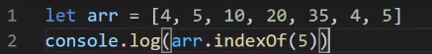

Obs: Se não encontrar o elemento procurado o retorno vai ser -1

.lastindexof

Retorna o ultimo valor encontrado dentro do array

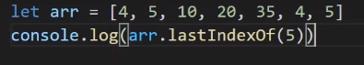

Obs: Se não encontrar o elemento procurado o retorno vai ser -1

.includes

Retorna falso ou true se encontrado o valor procurado na array

.find

Retorna o primeiro valor encontrado no array que satisfaz uma condição.

.findIndex

Retorna a posição do primeiro valor encontrado no array que satisfaz uma condição.

.toString

Transforma os elementos de um array em uma grande String

.join

Transforma os elementos de um array em uma grande String mas também coloca alguma informação dentro da string por exemplo: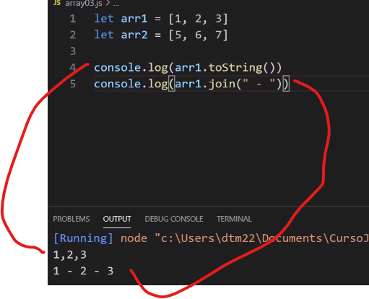

.concat (Concatenar)

Serve para juntar dois arrays.

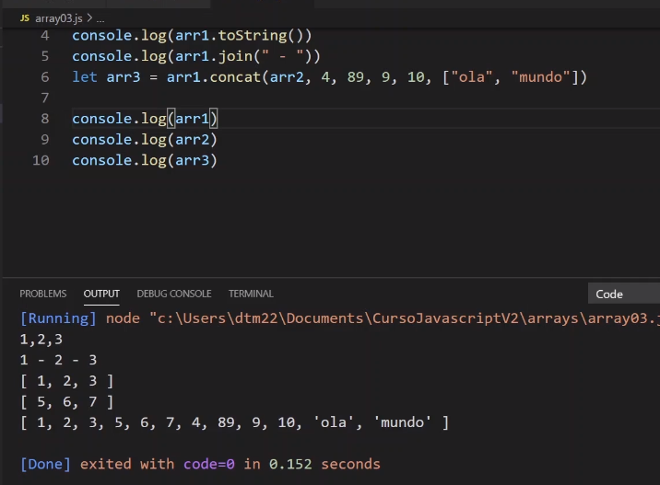

Criando uma copia de um array utilizando concat

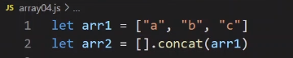

-----------------------------------------------------------------------------------------------------------------------------------------------------------

DOM Parte 2

Diferença entre nodelist e HTMLCollection?

Nodelist não atualiza com atualizações dos codigos, mas o HTMLCollection atualiza.

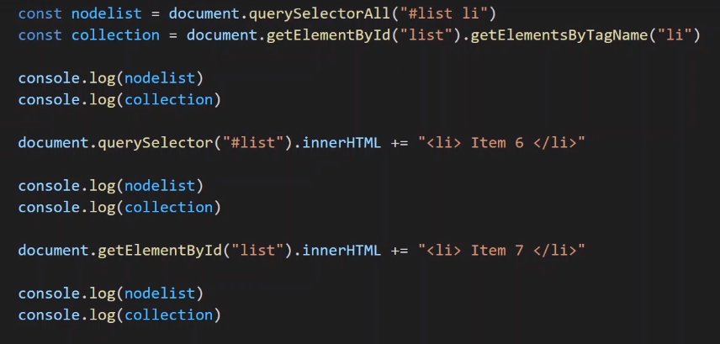

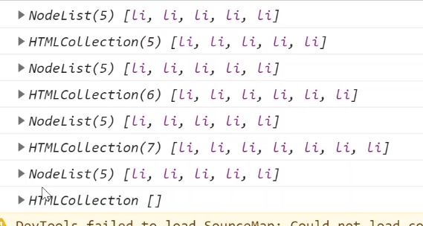

.ParentElement → Navega pelo DOM utilizando tags entre pai e filho.

.nextSibling e nextElementSibling → Navega entre irmãos.

.childNodes -> Vai mostrar os elementos e os textos. Mostrando todos os nós independente se for elemento ou não

.children -> Vai mostrar apenas os elementos, retornando um HTMLCollection

.firstChild -> Seleciona o primeiro nó.

.firtElementChild -> Seleciona o primeiro elemento.

.lastChild - > Seleciona o ultimo nó.

.lastElementChild -> Seleciona o ultimo elemento.

.hasChildNodes() -> Verifica se o elemento que estamos buscando tem algum nó ou não.(True or false)

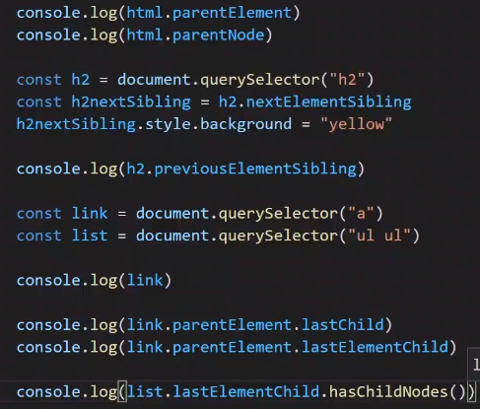

CREATE DOM

Importante!

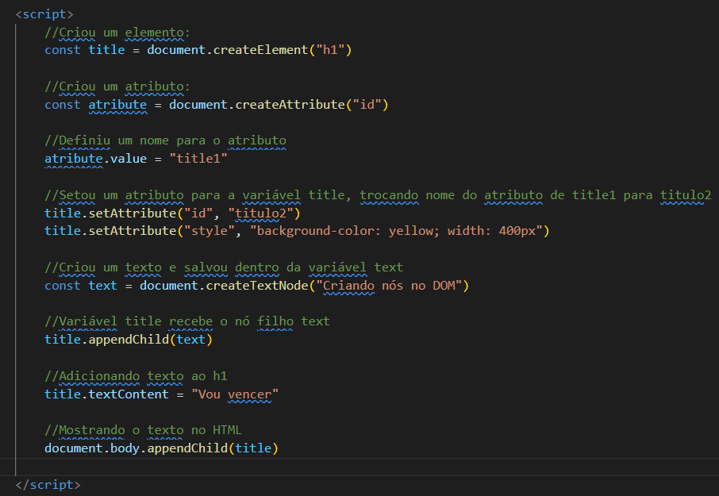

O método appendChild vai sempre inserir o nó texto depois do ultimo método do contêiner, nesse caso o conter utilizado foi o body, então antes de fechar o body ele vai inserir um h1 com texto “Vou vencer “

O método prepend é o mesmo que o appendChild mas no caso dele ele insere antes do primeiro filho do contêiner, ou seja após a abertura do body.

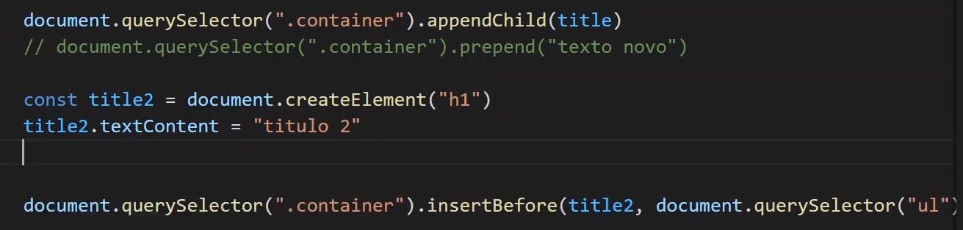

No exemplo acima é criado uma nova variável e adicionado com insertBefore, primero parâmetro é o próprio text e o segundo paramentro, você escolhe onde quer colocar, escolhendo o nó que quer colocar antes, nesse caso selecionou “ul”, então antes do primeiro filho ul do body a variável title2 vai entrar.

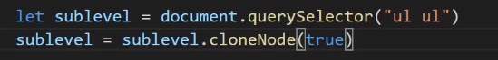

No exemplo acima ele Clonou a ul sublevel e todos seus filhos.



A constante segundo plano vai receber o valor do que esta dentro de container>primeiroelementofilho>dentro do próximo elemento filho > e novamente dentro do próximo elemento filho do próximo elemento filho. Resumindo:

Container\1 elemento filho\nextElemento\nextElemento

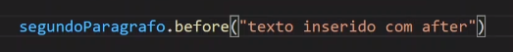

Então, inserindo o texto acima antes do nó segundoParagrafo..

Se usar .after no lugar do before, vai ser após o nó

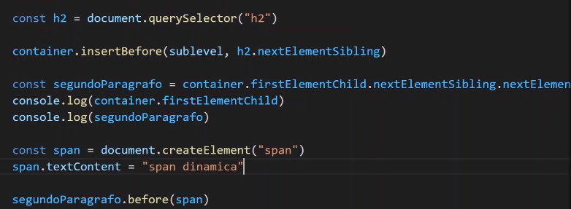

INSERT DOM

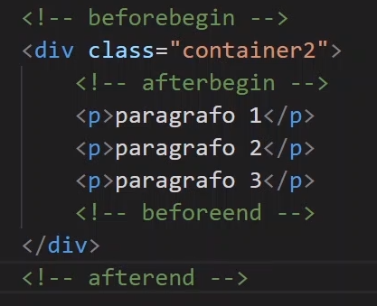

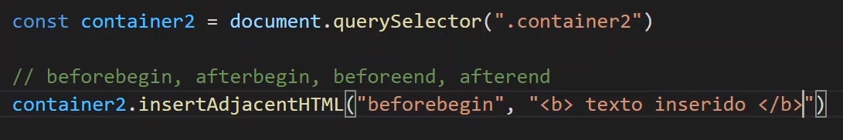

Nesses exemplos, você seleciona onde quer adicionar o nó e depois o html a ser inserido

Exemplo pratico:

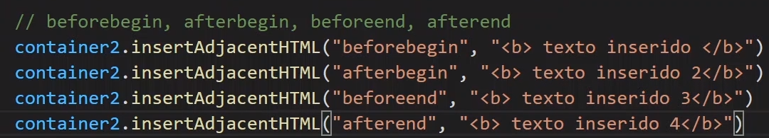

Resultado:

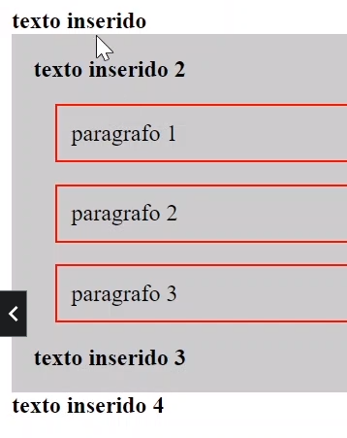

Existe também o modelo insertAdjacentText, ele vai inserir uma string e não uma HTML



Resultado do exemplo:

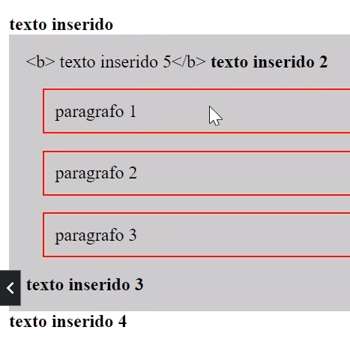

As tags html são interpretadas como texto

Para adicionar um elemento sem utilizar adjacentText, precisa criar o elemento antes e inserir com insertAdjacentElement.

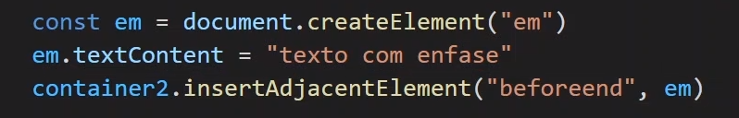

Remover elementos do DOM

Seleciona o nó .remove

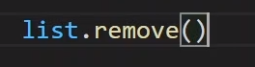

Movendo um no para o lugar do outro

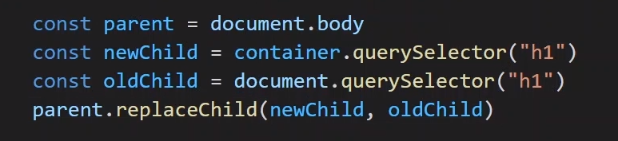

No exemplo acima o nó que estava dentro do .conteiner vai substituir o no que estava dentro de body

Caso queira manter o antigo novo nos dois locais, precisa clonar, ficando dessa forma

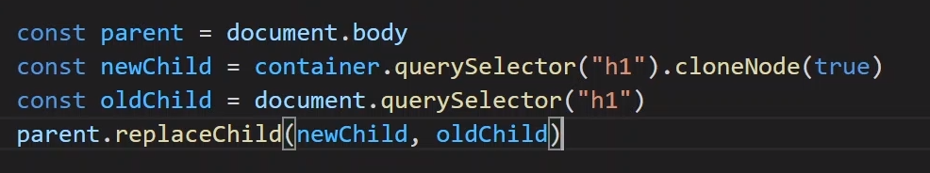

Solucionei todo o desafio:

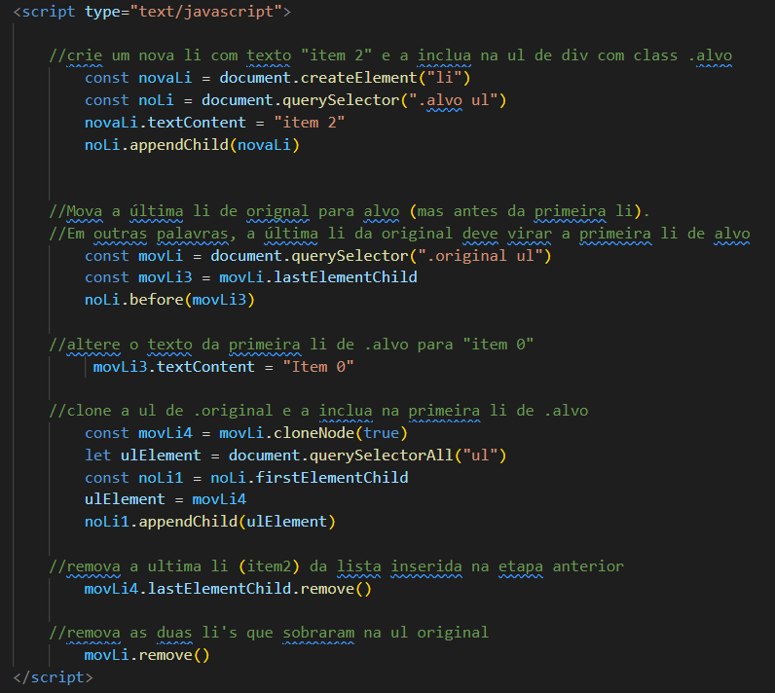

EVENTOS

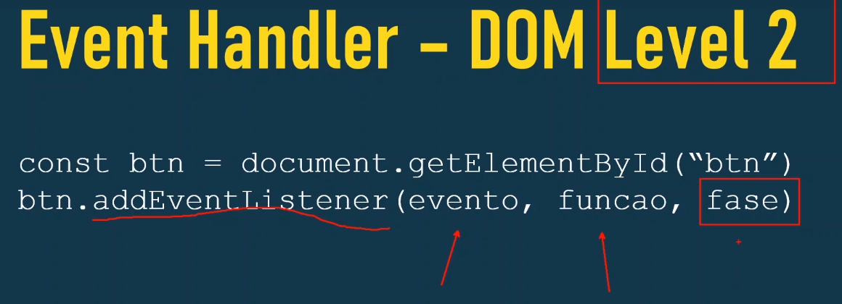

Eventos add  
addEventListener

Stop propagação de evento burble

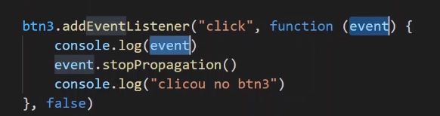

----------------------------------------------------------------------------------------------------------------

Delegando evento

No evento abaixo vemos um evento inserido no container e delegados a todos seus botoes.

O evento ocorre apenas quando é clicado no elemento dentro do conteiner.

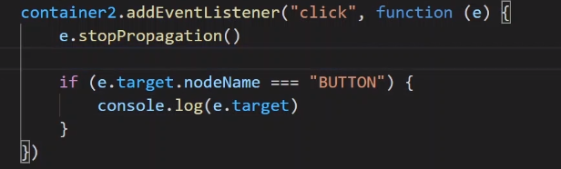

----------------------------------------------------------------------------------------------------------------------

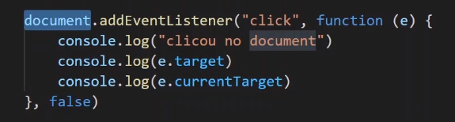currentTarget é o próprio document no exemplo abaixo, e o target é o botão.

No exemplo abaixo o this aponta para o próprio container

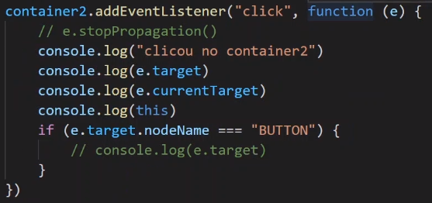

this utilizando arrow function vira statico e aponta para o elemento global window

Veja abaixo

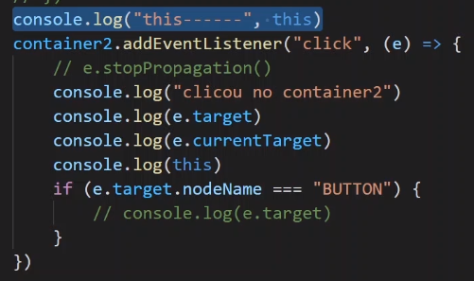

Exemplo de criação de formulário

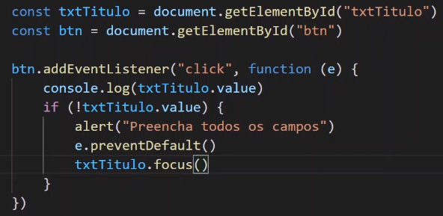

No exemplo acima vemos a captura de dados com as constances txtTitulo e btn.

Adicionamos um evento ao btn, evento de click e adicionamos uma function com parametro (e).

Se o valor de txtTitulo for vazio, entra no if e executa o alerta. O envio de dados e prevenido com a função e.preventDefault(). E é dado focus no campo titulo para preenchimento.

---------------------------------------------------------------------------------------------------

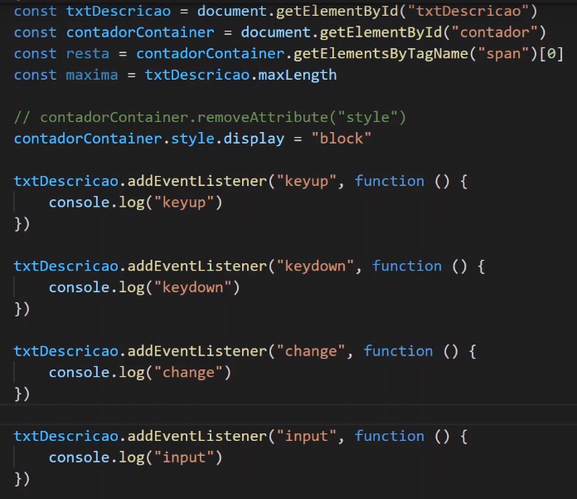

Capturando valores com as const e adicionando eventos a txtDescricao.

O Evento keyup e keydown é executado junto com o click de entrada e saida de dados

clicou em um tecla já executa os dois eventos.

O Indicado é utilizar o evento input, pois mesmo inserindo com os formas de copiar e colar ou mouse, o evento input ocorre certo e normalmente.

------------------------------------------------------------------------------------------------------------------------

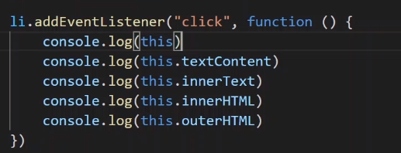

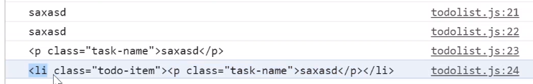

No exemplo acima é mostrado a diferença de retornos.

Aula 139. Consumir uma estrutura de dados

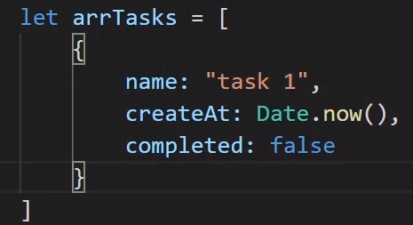

Uma estrutura construtora, composta por um array de objetos, cada posição do array tem um objeto que tem 3 propriedades, nome, data e boleano.

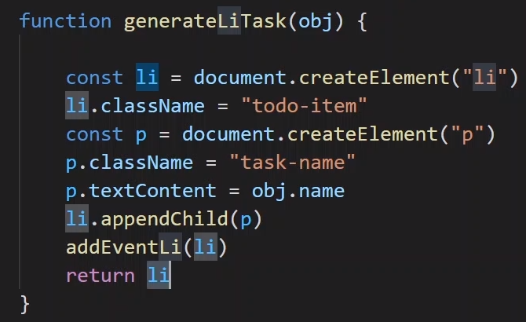

Esta função recebe o objeto do construtor acima e prepara o li, deixando pronto para inserirmos dentro da ul. Retornando assim uma li do objeto.

Simplesmente recebe a li da função de cima e adiciona um evento a ele.

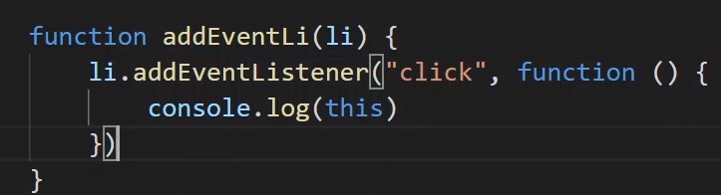

A função abaixo é responsável por adicionar os li dentro da ul.

Primeiro limpa a ul, depois chama a função generateLiTask, gerando a li e depois coloca ela dentro da ul com o appendChild.

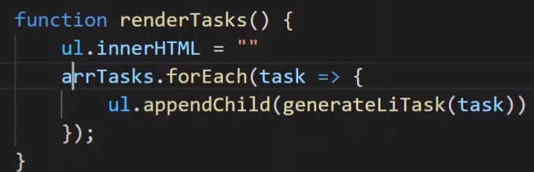

A função addTask simplesmente adiciona uma tarefa, ou seja, cria um objeto dentro do array toda vez que clica em add.

A função abaixo é o botão de adicionar tarefa, ele chama a função addTask e o renderTask() para mostrar. Depois ele limpa o campo de entrada e dá focus nele.

O comando e.preventDefaut evita que seja enviado informação sem ter clicado em submit.

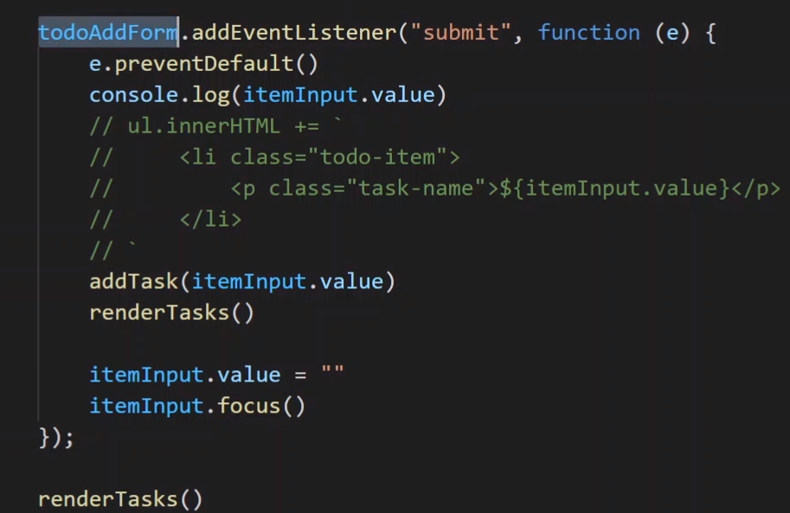

renderTasks() é quem verifica a array de objetos e mostra todos objetos na tela.

Criando uma div e botoes para as tarefas criadas:

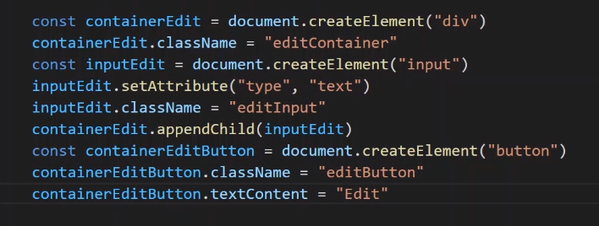

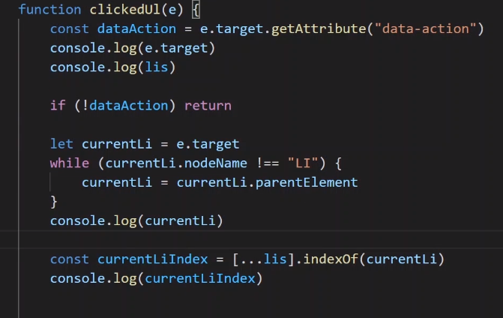

dataAction recebe o valor pego do atributo data-action

Se o retorno for diferente de dataAction (por exemplo se for vazio, null) já vai retornar.

Caso contrario. Variável currentiLi recebe o valor de e.target

Se o nome do nó currentLi for diferente de li, currentiLi recebe o valor de currentLi.parentElement. E o loop retorna mais uma vez.

Ou seja, o loop quer pegar o li do dataAction, então enquanto não achar o li o loop vai retornando.

A constante currentLiIndex vai receber o indice do primeiro elemento que encontra de currentLi. Exemplo.

Se dataAction for o clique no botao editar, vai retornar indice 0, porque esta na primeira posição do array, se clicar em excluir, vai aparecer o indice 1 porque esta no segundo lugar do array.

----------------------------------------------

AULA 152

BASICO OBJETOS

*TODA FUNÇÃO CONSTRUTORA PRECISA TER O PERADOR NEW

*O NOME DA FUNÇÃO CONSTRUTORA PRECISA COMEÇAR COM LETRA MAIUSCULA

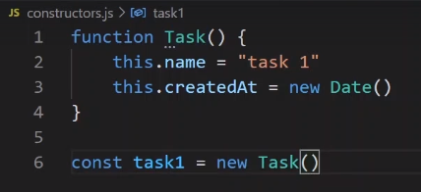

Para usar métodos construtores e criar novos objetos a declaração precisa conter o operador new, ficando da seguinte forma:

const obj1 = new data()

const obj2 = new objeto()

const obj3 = new number()

Caso seja feito do modo literal o retorno será string, exemplo:

const obj4 = objeto()

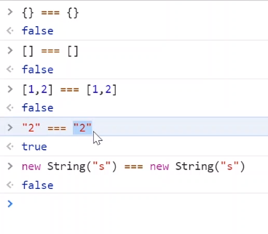

Quando declaramos um objeto ou array, não estamos declarando o valor da propriedade, por que estes objetos referencia apenas a posição da memoria. No exemplo acima veja as comparacoes.

Quando declara com método construtor, vira dois objetos destintos que não compartilha o valores de mesma memória.

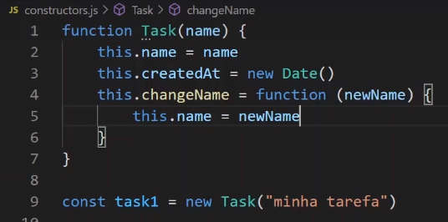

Criando o objeto e já informando o nome.

Criado tambem o metodo para atualizar o nome, chamando-o desta forma:

task1.changeName(“Novo nome­”)

NUMBERS

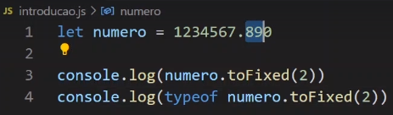

toFixed

Fixa o numero de casas decimais, mas converte o numero em string.

ToPrecision

arredonda o valor:

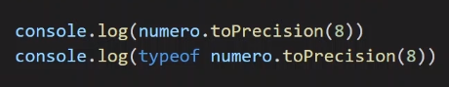

Utilizar o toString para converter numero, ele demonstra a forma binária.

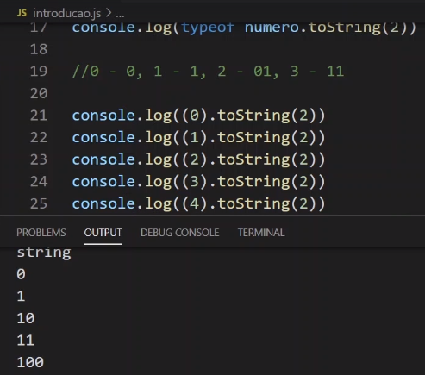

Para converter em hexadecimal

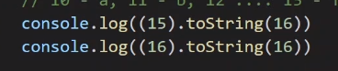

Converter em moeda

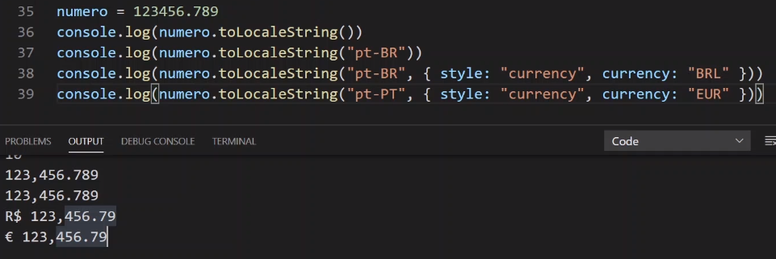

Obs: Não formate numero para guardar em banco de dados, isso é feito na hora de mostrar para o usuário.

Retornar o numero min ou max de uma coleção:

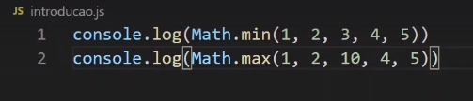

Transformando um array em uma nodelist e abaixo a função de arredondar

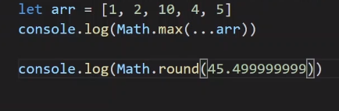

Metodos abaixo são:

floor: Arredonda pra baixo

ceil: Arredonda pra cima

pow: potenciação

sqrt:raiz quadrada

cbrt: raiz cubica

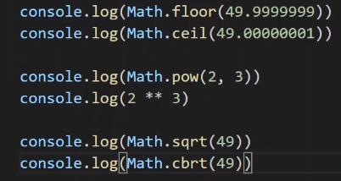

Gerando numero randômico com variáveis corretas

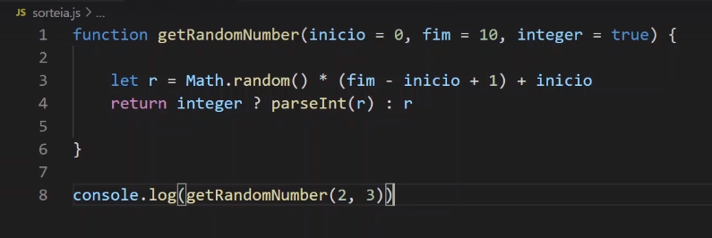

DATA

Utiliza metodos get e set paga pegar ou definir datas e horas.

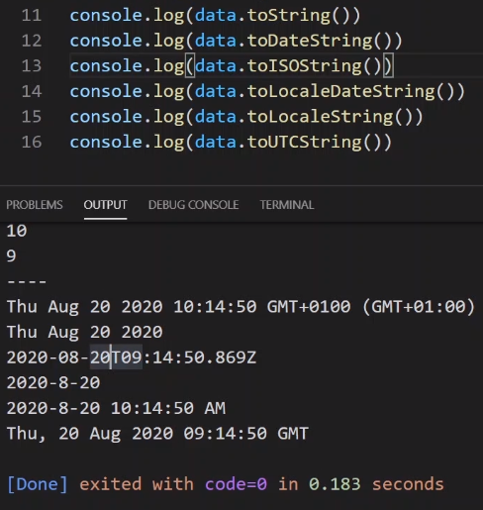

Desafio data de aniversário:

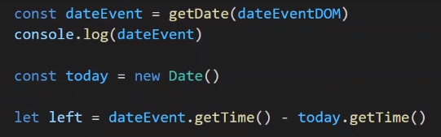

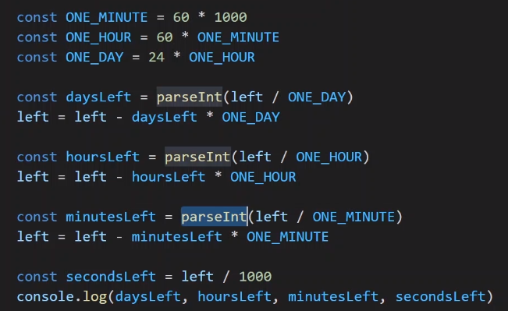

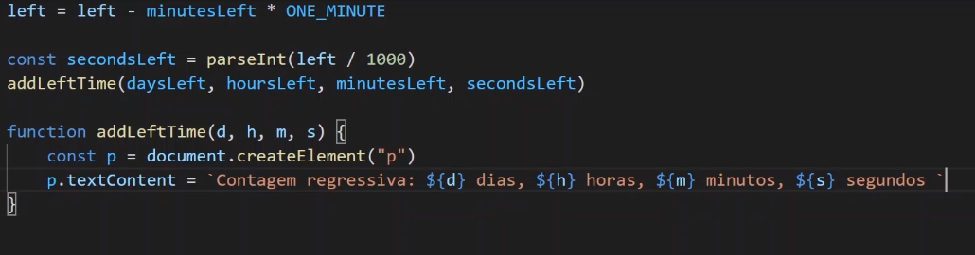

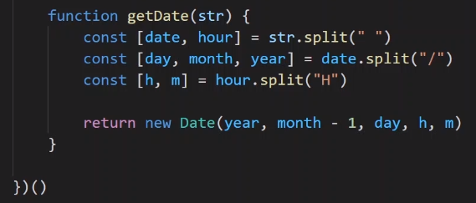

INTERVALOS

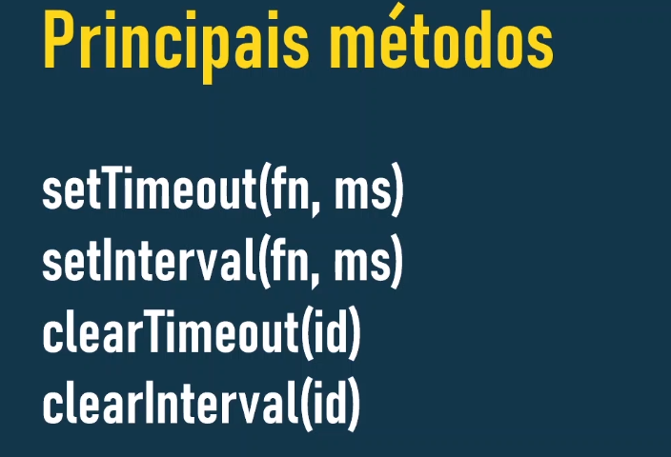

setTimeOut: agenda uma função para agendar no futuro

setInterval: agenda uma função para ser executada a acada X milisegundos.

Exemplo:

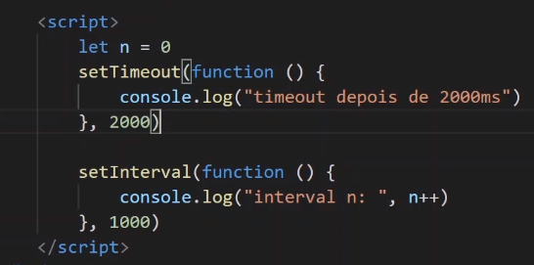

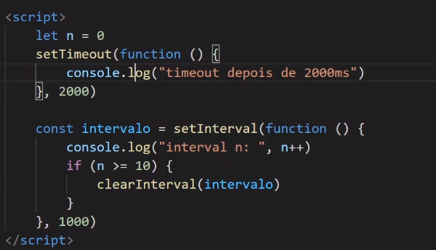Parando a execução do setInterval

BOM

innerHeight é a altura util da pagina do browser. O zoom da pagina altera o tamanho do retorno dessa função.

InnerWidth é a largura util da pagina do browser. O zoom da pagina altera o tamanho do retorno dessa função.

outerHeight é a pagina total do browser.

outerWidth é a largura total do browser.

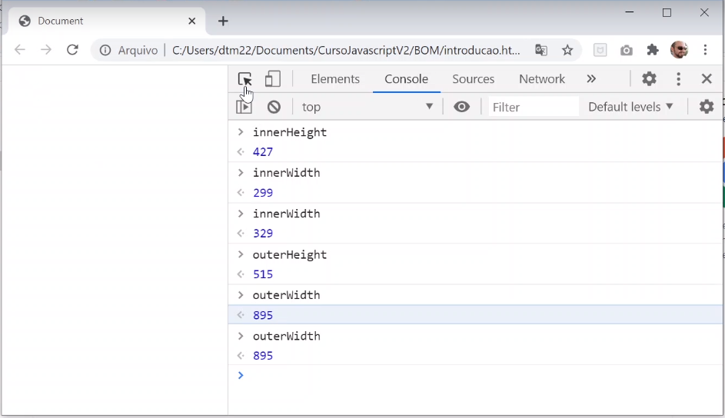

screenX e screenY é a distancia da página em relação as bordas verticais e horizontais da tela do computador.

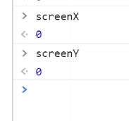

HISTORY

Grava a navegação que o usuário fez nas paginas, o avanço de página e a volta.

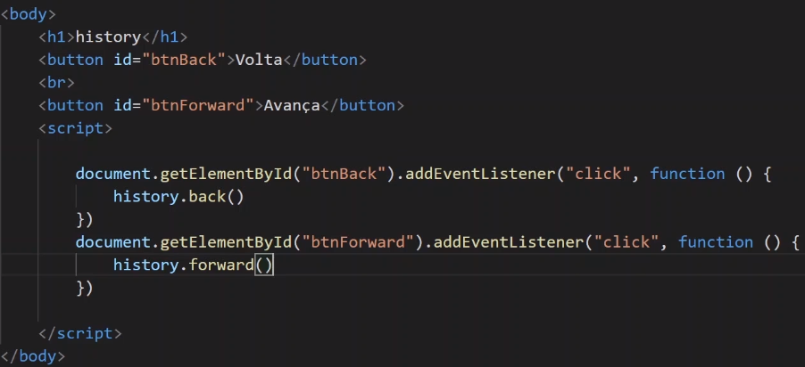

Location informa os caminhoes que o usuário acessou.

Location.search informa a busca do usuário

location.protocol informa o tipo de protocolo

location.pathname informa o local que o usuário acessou pela url

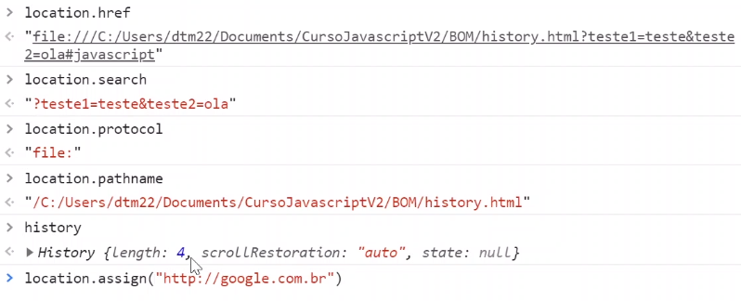NAVIGATOR

Informações de navegação do usuário, como cooks, plugins, agentes.

SCREEM

Mostra as propriedades da tela do usuário, não do browser.

ScrollTo

Seta a rolagem do navegador para o parametro descrito ex:

scrollTo(0,100), vai rolar para a posição 100

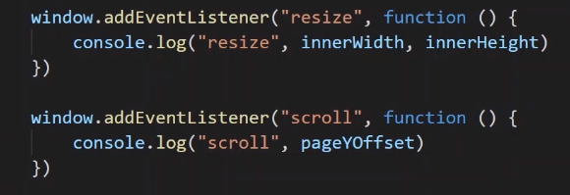

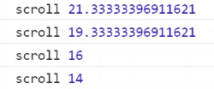

Ao scrollar na vertical ou horizontal é exibido no console a distancia das bordas.

EXERCICIO Aula 203 – adicionando class name a body caso o scroll passar de 250

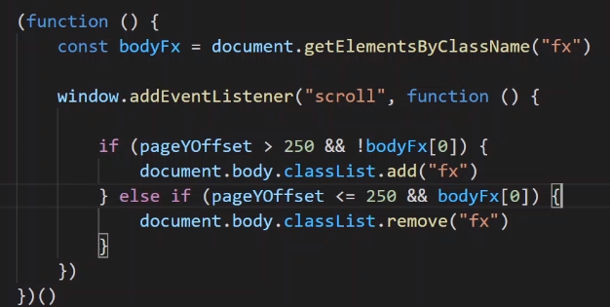

offsetTop:indica o tamanho do documento, se colocar div.offsetTop indica a altura total da div

se colocar divoffsetWight indica a largura total da div

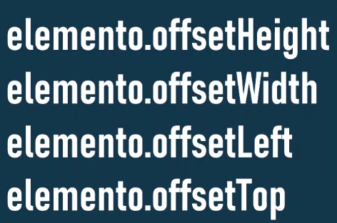

Verificar o tamanho das viewer ports

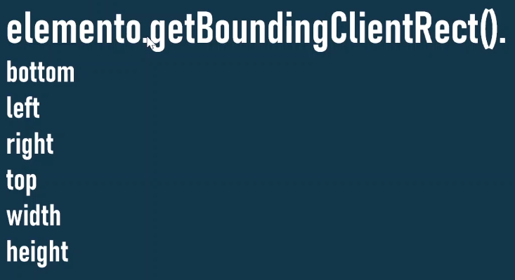

Aula 211 – FUNCTION 2

Arrow Function

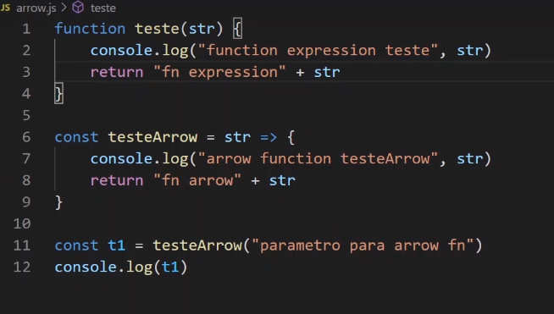

Caso tenha apenas um parametro, pode ser escrito sem as chaves e sem o retorno



Utilizando com dois parametros

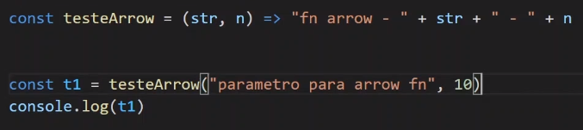

Arrow Function retornando um objeto

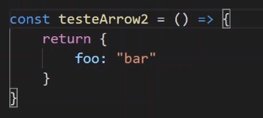

Para retornar um objeto sem precisar escrever retorno, precisa usar parenteces antes das chaves do objeto

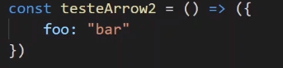

**Importante!**

Arrow Function não são hostiada, ou seja, precisa ser crianda para depois ser chamada.

Função expressa são hostiada pelo JS, podendo ser chamadas antes de sua criação.

Hostiada trazer ela para cima.

Escopo léxico vs dinamico

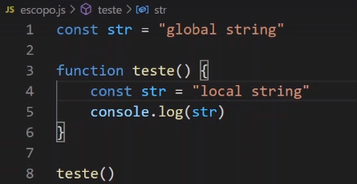

**Importante!**

O this de uma arrow Function aponta para o window

MÉTODOS - Utilizando função dentro de objetos:

Função interna e externa

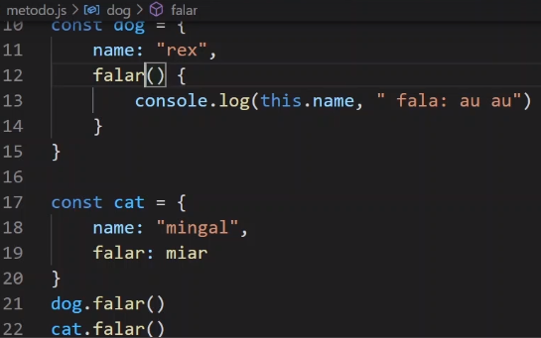

A de cima é interna, no novo ecmaScript não precisa escrever a palavra function.

A de baixo chama a função miar que esta fora do objeto.

Método call e apply – o this é do objeto

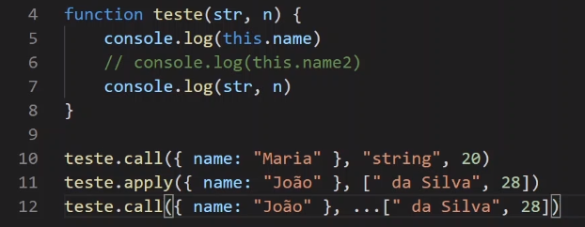

CLOSURES

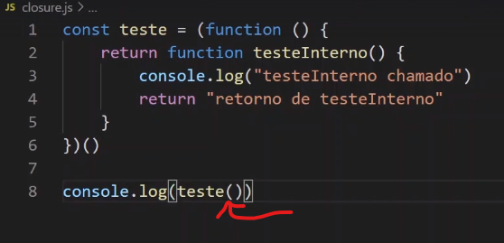

Quando passa o parênteses como demonstrado na imagem, é chamado a função que fica dentro da outra função.

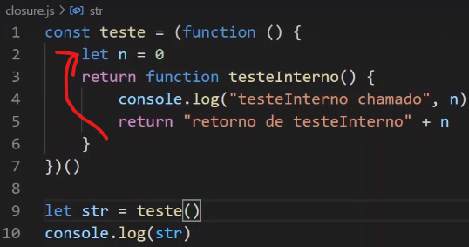

A variável let declarado no escopo da função anterior pode ser usada pela função testeInterno, este metodo é chamado de closure.

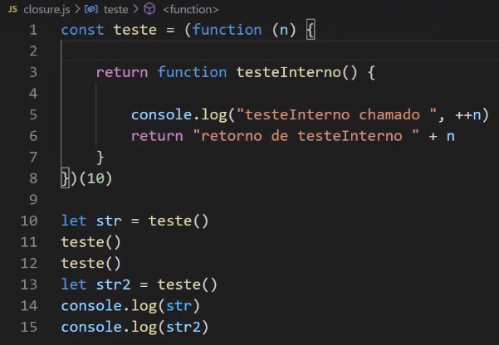

Passando um valor para a função alto invocada, no exemplo acima o n da função invocada foi passado no final com valor 10 e a função interna consegue utilizar este parametro.

CHAIN

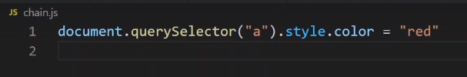

Quando o retorno do dom é um objeto, você pode continuar passando comandos encadeados na mesma linha.

Como o exemplo acima, pegando o objeto “a” do dom e já atribuindo um style a ele.

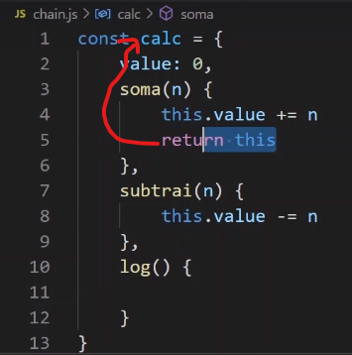

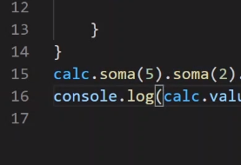

Como o this do soma esta retornando o próprio Objeto calc, ele pode continuar recebendo mais encadementos na sua chamada, como mostra o exemplo, onde é chamado a função calc e passado o soma 5 e depois novamente o soma 2.

AULA – 219 – FACTORIES FUNCTIONS

É uma função construtora

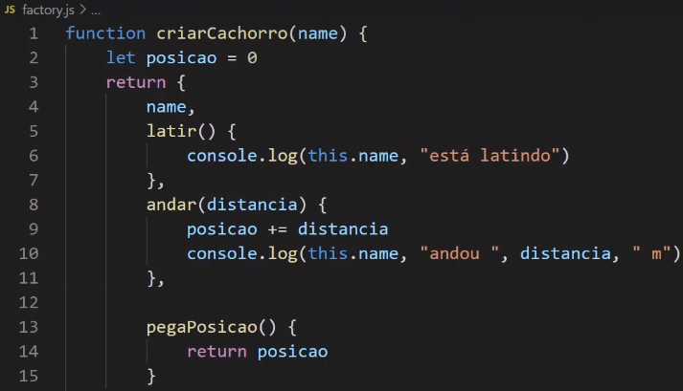

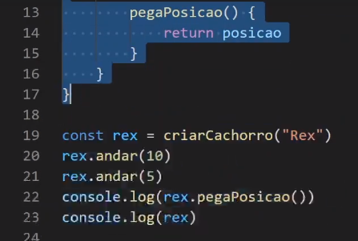

AULA 220 – GET

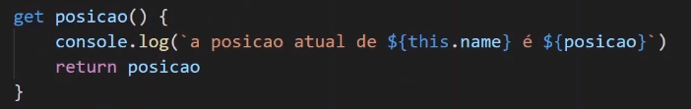

para você pegar o método posição como se fosse uma propriedade do objeto cachorro, você adiciona “get” na frente do nome, o método posição() continua funcionando do mesmo jeito.

AULA 221 – FUNÇÃO CONSTRUTORA

A diferença dessa função para as facture function é que essa é obrigatório usar new e o seu this aponta diretamente para o objeto.

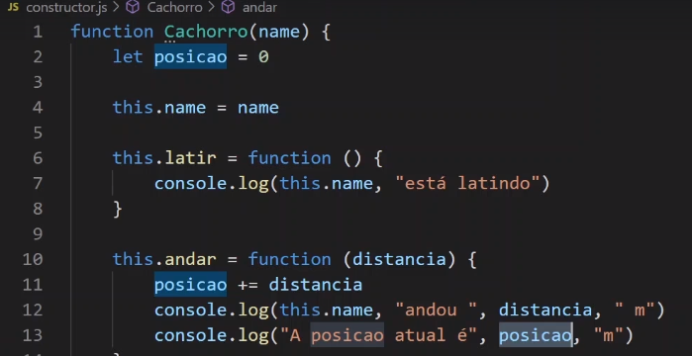

222 – REST OPERATOR

Simplismente ele faz o inverso do spreed operador.

Rest operator ele juntas os elementos em apenas um array

Spreed Operator ele separa os elementos de um array em vários elementos.

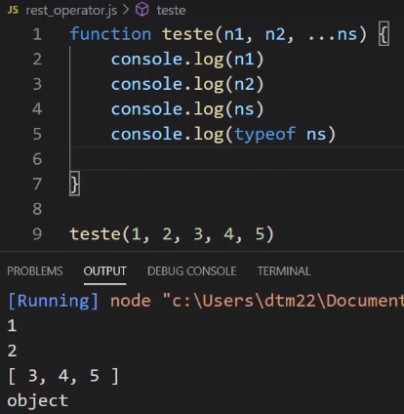

Na imagem mostra, os elementos n1 e n2 são salvos normal, mas do n3 pra frente é salvo dentro de um objeto array. Isso é feito atravez do rest operator. Depois de usar o rest operator não pode passar mais nenhum parametro.

223 - ORIENTAÇÃO A OBJETO

Classe abstract não pode ser construct, ela precisa ser herdeira de outras classes normais e essas normais ser construct para objetos.

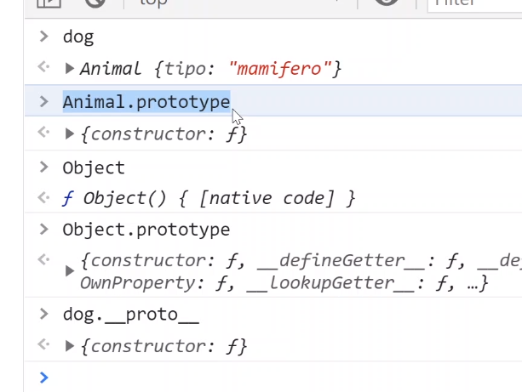

Animal que é uma função construtora tem na propriedade Animal.prototype um objeto.

O Objeto criado pela função construtora dog, se pegar a propriedade dog.__proto__ vai ser o mesmo que esta armazenado dentro de Animal.prototype, exemplo abaixo:

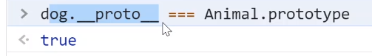

Ou seja, quando você cria o objeto ele salva dentro de Aninal.prototype com nome nomeObjeto.__proto__

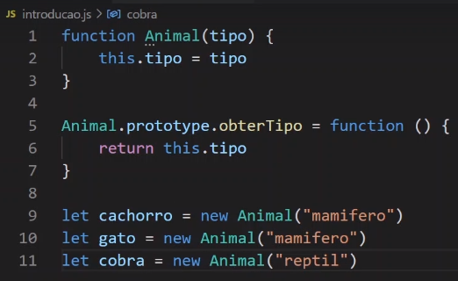

Caso o objeto não seja encontrado naquela cadeia, ela sobe para a seguinte, vai subindo ate a ultima, caso não encontre, ela retorna undefined

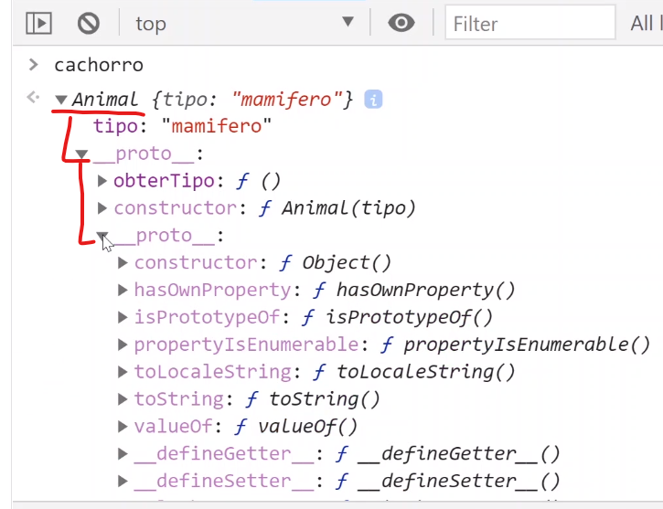

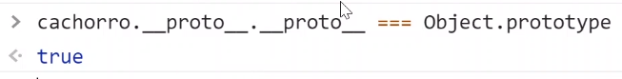Exemplo abaixo mostrando que o endereço de memória é o mesmo, cachorro que esta dentro de __proto__/__proto__ é igual o objeto salvo dentro de Object.prototype

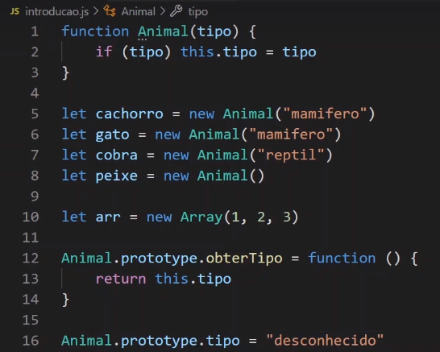

O objeto pode ser criado antes de colocar alguma coisa em seu prototype, então eu posso colocar objetos dentro do prototypo mesmo depois que eu inicia-los.

AULA 227 – INTRODUCAO HERANÇA – modo cross browser.

O método constructor cachorro herdou o tipo do método construtor Aninal.

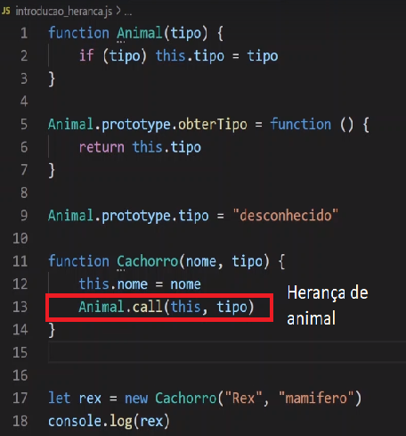

AULA 230 - CLASSE

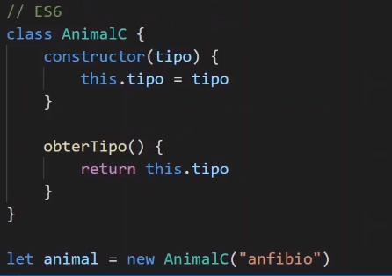

AULA 231 – Herança – herdando da classe mae animalC:

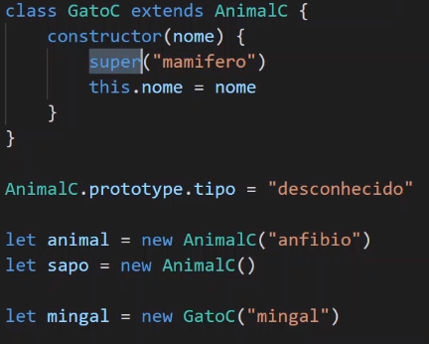

Veja a necessidade de escrever extends e tambem de adicionar o super que é a função de animalC, passando o paramentro necessário “mamifero” para a função obterTipo.

O super tem que colocar sempre dentro do metodo construdor da classe que esta extendendo a outra. E junto com ele passar o parametro da função da classe mãe.

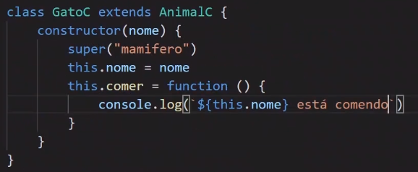

Outro exemplo de classe herdando da classe animalC.

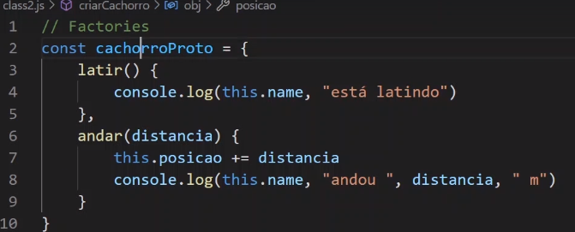

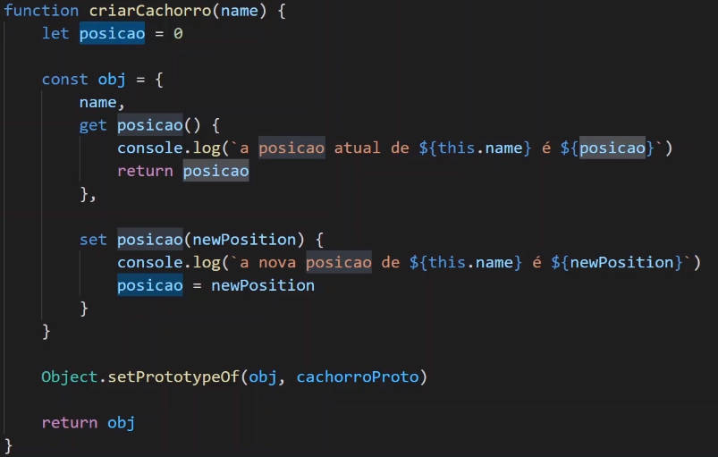

Função Factories utilizando get e set

Praticando classes e heranças

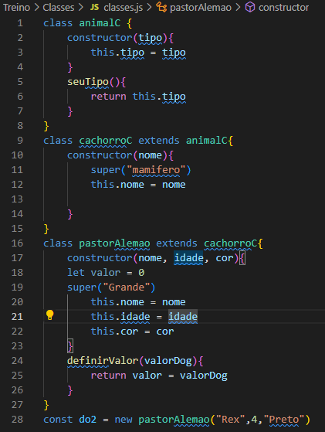

Resultado, objeto criado herdou das classes mae e da mae da mae:

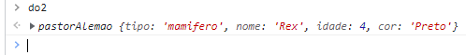

Tipo é da classe animal, nome é da classe cachorro, idade e cor é da própria classe.